Transmission de données multimédia

Polytech’ Nice Sophia Antipolis |Master SSTIM / VIM

TP2 Visio-conférence

Guénon Marie / Favreau Jean-Dominique / Tanguy Arnaud

2014

Table des matières

**Aucune entrée de table des matières n'a été trouvée.**

# Mise en œuvre

## Parcours des menus

Il a 4 menus principaux :



* Site distant : permet de contrôler la caméra de l’interlocuteur
* Préréglage caméra : permet de sauvegarder les réglages de la caméra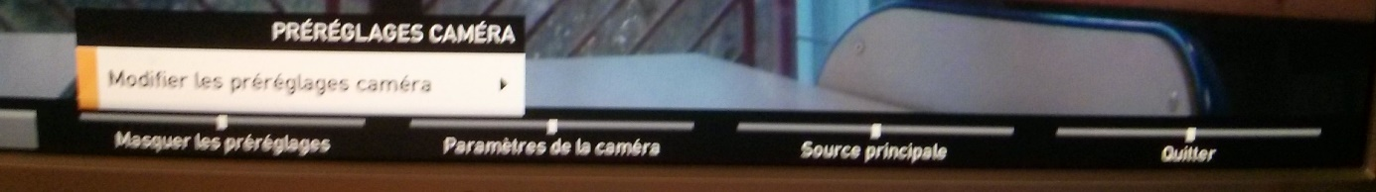
* Paramètres de la caméra : permet de modifier les réglages de la caméra
* Source principale : permet de choisir la source que l’on affiche, la caméra ou un ordinateur branché par un câble VGA.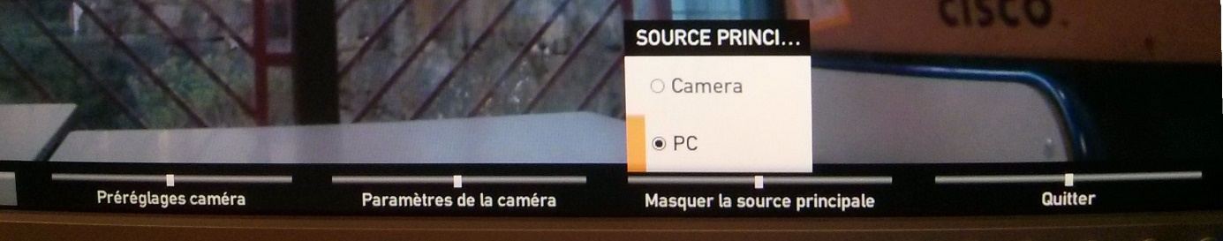

On peut de plus accéder au menu des appels en appuyant sur le bouton "home" de la télécommande, puis en sélectionnant l’onglet "appel".

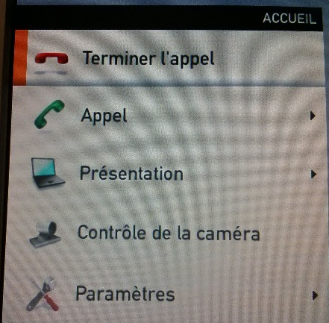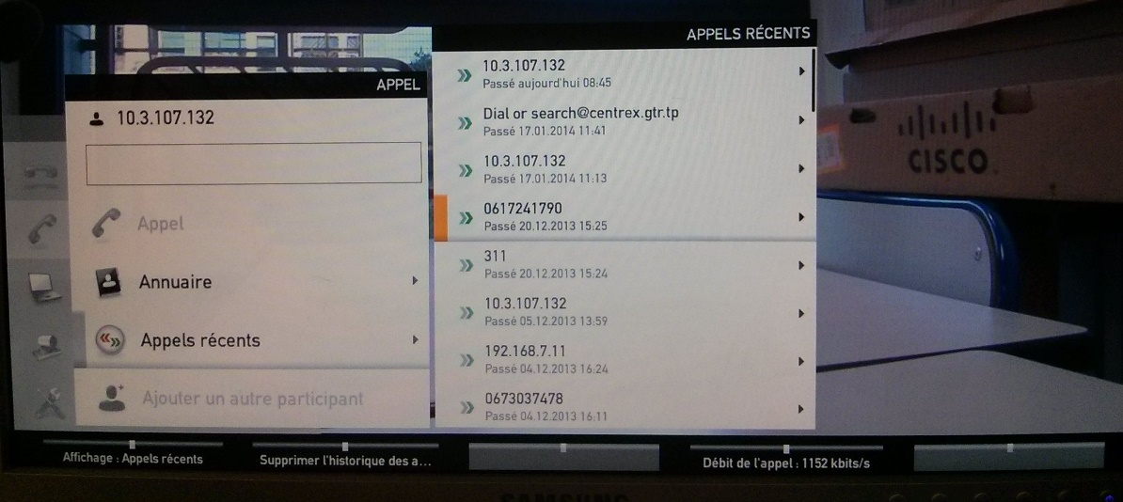

## Appel distant

Lancement de l’appel, les caméras sont affichées sur les deux écrans :

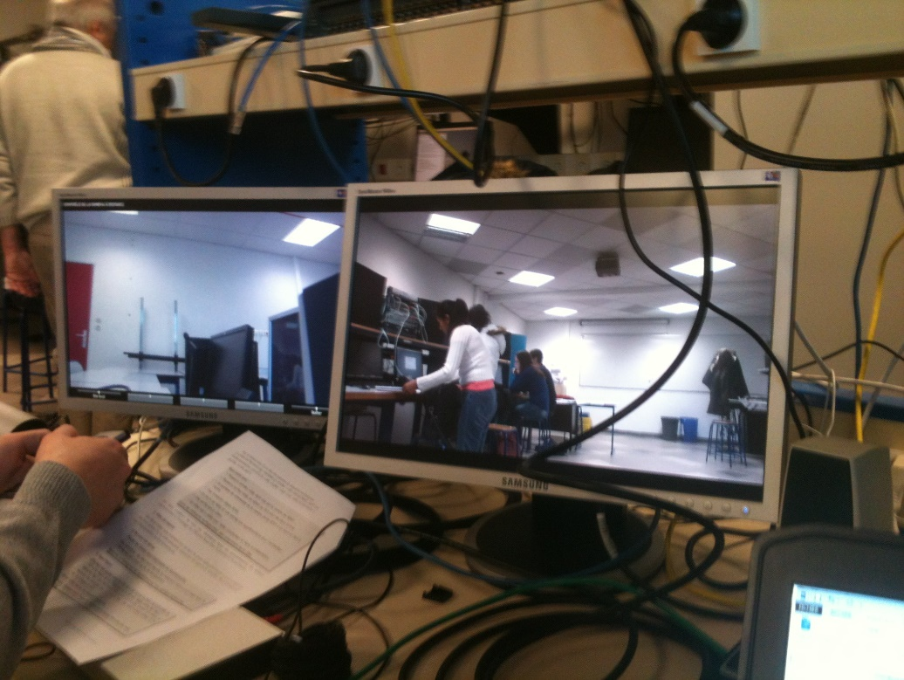

Wireshark :

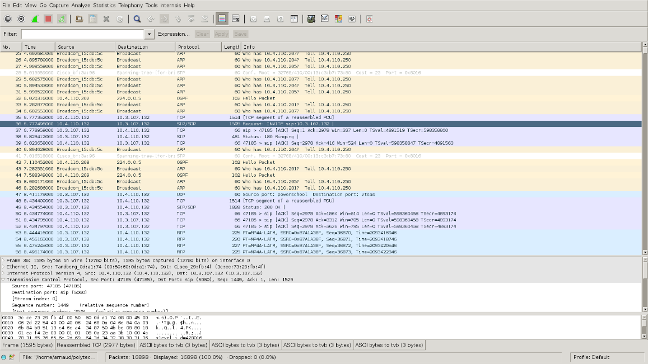

TCP : (Transmission Control Protocol) protocole de transmission avec gestion des erreurs (établissement de la connexion)   
SIP/SDP : protocoles de téléphonie, établissement de la connexion

ARP : (Adress Resolution Protocol) pas de lien direct avec la communication, pour savoir qui est qui. (Qui est le routeur ? Qui a cette adresse)

UDP : protocole de transmission sans gestion des erreurs (ce n’est pas grave dans une communication temps réel si tous les paquets arrivent pas, on n’a pas le temps de les attendre)   
RTP : protocole de gestion de l’envoie du son   
H264 : flux vidéo de la webcam

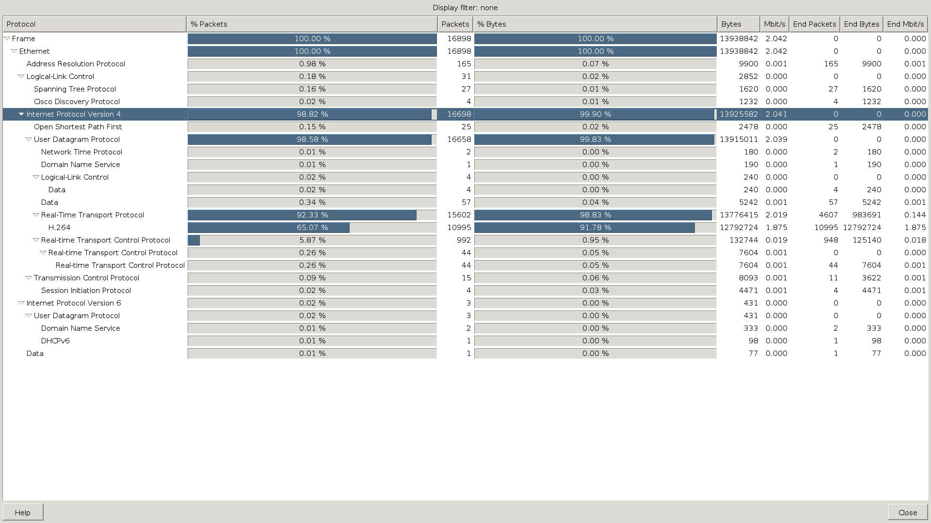

Répartition des protocoles utilisés expliqués précedemment

Graffe : si on baisse la bande passante 🡺 baisse du nombre de bits transmis

## Un troisième larron